PAŁAC W WERSALU, na przedmieściach Paryża, symbol francuskiej monarchii absolutnej, rezydencja królewska od 1682 roku Na grafice: w 1668 r. podczas pierwszej przebudowy. Obraz Pierre’a Patelo

Temat: Republika Francuska.
Witam, dziś dalsze losy państwa francuskiego po wybuchu rewolucji.

Obejrzyjcie

https://www.youtube.com/watch?v=ed3ncsgZJ7U

Źródło: https://poltimes.pl/rewolucja-francuska-krwawy-swit-nowej-europy/
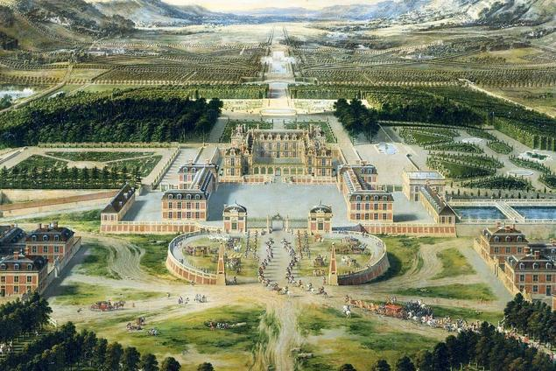

- Obalenie monarchii, proklamowanie republiki.

    - Przyczyny wybuchu wojny z Austrią i Prusami w obronie rewolucji – 1792 r.

  - Obawy sąsiadów przed rozprzestrzenieniem rewolucji,

  - działania arystokracji francuskiej na rzecz interwencji wojsk obcych we Francji

- Zgromadzenie Prawodawcze wypowiada wojnę Austrii (wobec rosnącego zagrożenia zewnętrznego)

- pierwsza faza wojny

- zdrady oficerów

- brak dyscypliny w zrewolucjonizowanej armii

- włączenie się Prus do wojny po stronie Austrii

- zwrot w przebiegu wojny na korzyść Francji

  - ogłoszenie powszechnego poboru do wojska

  - powstrzymanie wojsk austriacko-pruskich

- Przewrót polityczny we Francji i ustanowienie republiki a. podziały polityczne w władzy ustawodawczej:

– pojawienie się miedzy innymi radykalnego stronnictwa jakobinów

Konwent Narodowy proklamował we Francji republikę
b) uwięzienie Ludwika XVI

c) zwołanie Konwentu Narodowego–22IX 1792 roku

PROKLAMOWAIE REPUBLIKI

- Przejęcie władzy przez jakobinów:

  - Georges Danton

  - Jean-Paul Marat

  - Maximilian Robespierre

Źródło: https://www.konflikty.pl/historia/nowozytnosc/francja-1792-proklamowanie-republiki-zawieszenie/

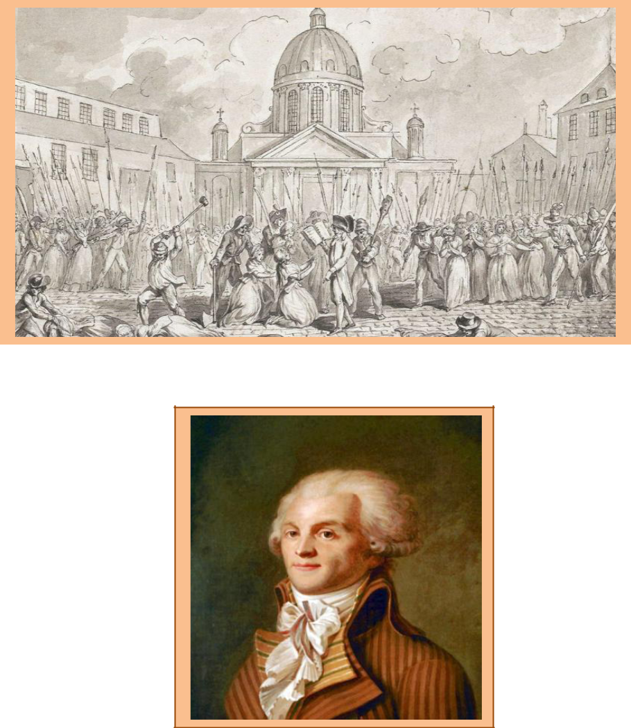

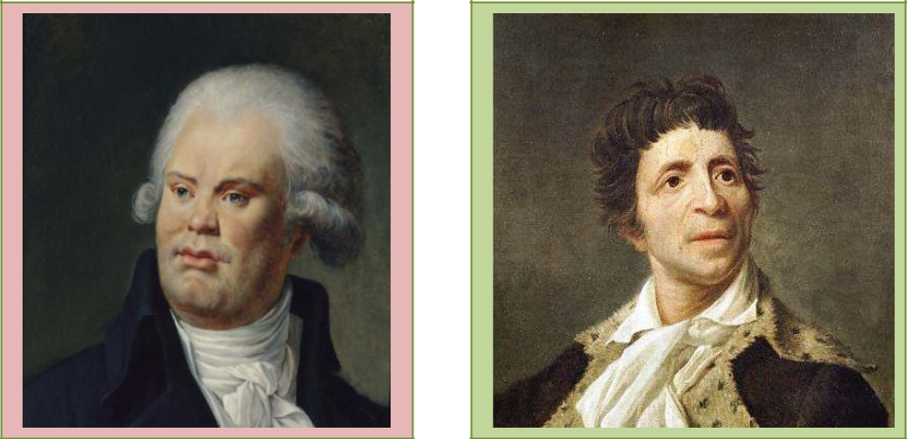

Georges Danton |  | Jean-Paul Marat |  | Maximilian Robespierre

- Egzekucja Ludwika XVI i jego żony Marii Antoniny – 21 I 1793 roku

5. Wojna z wielką koalicją - Francja zdołała odeprzeć atak.

SKŁAD KOALICJI: Austria, Prusy, Wielka Brytania, Holandia, Hiszpania, Portugalia kraje włoskie, kraje niemieckie

6. Utworzenie Komitetu Ocalenia Publicznego – 1793 r. (pełnił funkcje rządu)

KLUBY POLITYCZNE W OKRESIE REPUBLIKI:

ŻYRONDYŚCI – zamożna i średnia burżuazja

JAKOBINI – drobnomieszczaństwo

SANKIULOCI – lud Paryża

- Uchwalenie nowej konstytucji – 1793 r.

  - powszechne prawo wyborcze

- powszechna oświata

- opieka nad chorymi i ubogimi
WALKA REWOLUCJONISTÓW Z KOŚCIOŁEM

- Zakaz odprawiania nabożeństw

- Palenie obrazów z wizerunkami świętych

- Zniesienie świąt kościelnych

- Nowy kalendarz – zniesienie 7 dniowego tygodnia – dziesięciodniowe dekady, zmiana daty nowej ery

- powołanie TRYBUNAŁU REWOLUCYJNEGO – walka z kontrrewolucją

- WIELKI TERROR

  - kierownictwo Maximiliena Robespierre’a

  - dwa rodzaje wyroków: uniewinnienie albo gilotyna

- Rządy dyrektoriatu

26.07.1794 roku Robespierre wygłosił w Konwencie przemówienie, które zapowiedziało zaostrzenie terroru i likwidację wszystkich zdrajców rewolucji i zmian, także tych znajdujących się u władzy. Wystąpienie to zaniepokoiło znacznie członków Konwentu, którzy obawiali się masowej czystki wśród osób niepopierających jakobinów. Wobec groźby śmierci prędko zawiązano spisek.

Dzień po wygłoszeniu przez przywódcę jakobinów jego mowy, tj. 9 thermidora (27.07) spiskowcy doprowadzili do aresztowania samego Robespierre'a i przywódców jakobińskich, których (mimo komplikacji) umieszczono w areszcie i skazano na śmierć.

Proces był przeprowadzony w trybie doraźnym, podobnie jak skazywano na śmierć większość przeciwników jakobińskich. Władzę przejęli spiskowcy. W kolejnych miesiącach rozpętali oni kolejną falę terroru, która tym razem jednak dotknęła zwolenników obalonych jakobinów. Ostatecznie, w roku 1795, władzę w państwie zaczął stopniowo przejmować świeżo utworzony DYREKTORIAT, składający się z pięciu osób.
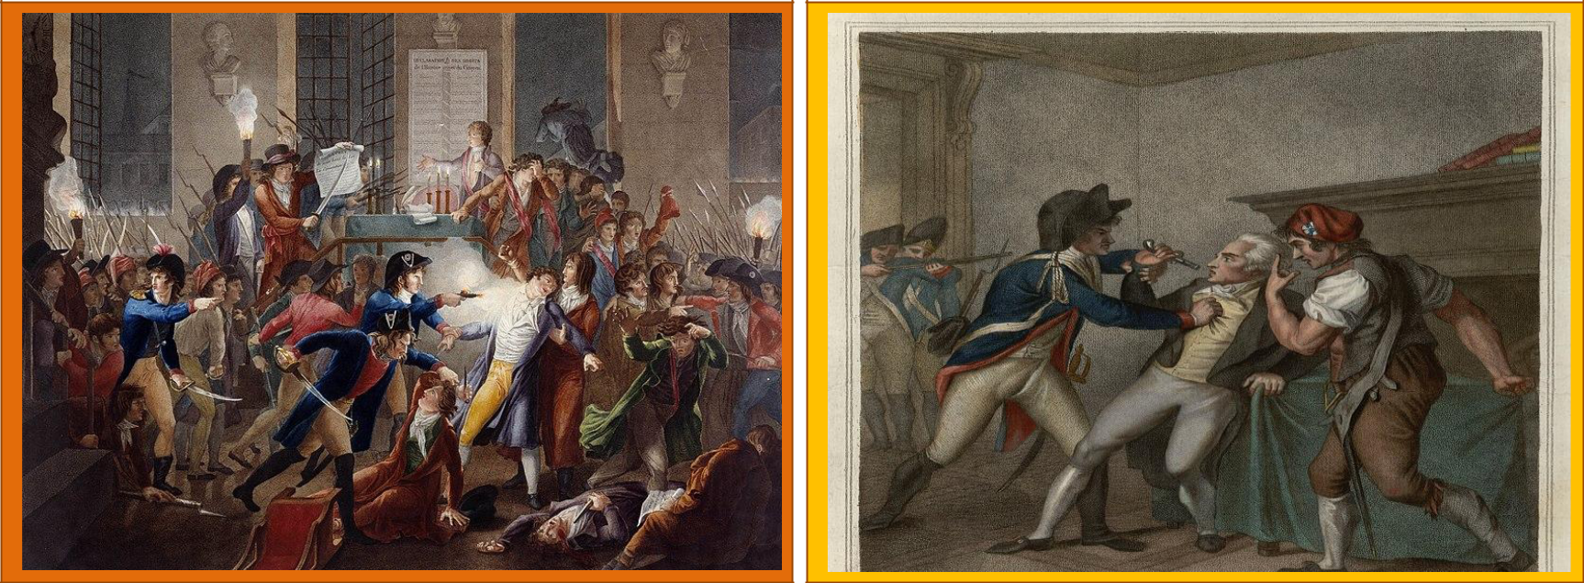

Przewrót 9 thermidora roku II |  |  | Aresztowanie Robespierre’a
Źródło: https://pl.wikipedia.org/wiki/Przewr%C3%B3t_9_thermidora

9. Uchwalenie konstytucji 1795 r.

- władza ustawodawcza – dwuizbowy parlament

    - Rada Pięciuset

    - Rada Starszych

- władza wykonawcza – pięcioosobowy dyrektoriat

- prawo wyborcze

  - czynne prawo wyborcze – wszyscy płacący podatek

  - bierne prawo wyborcze – uzależnione od cenzusu majątkowego

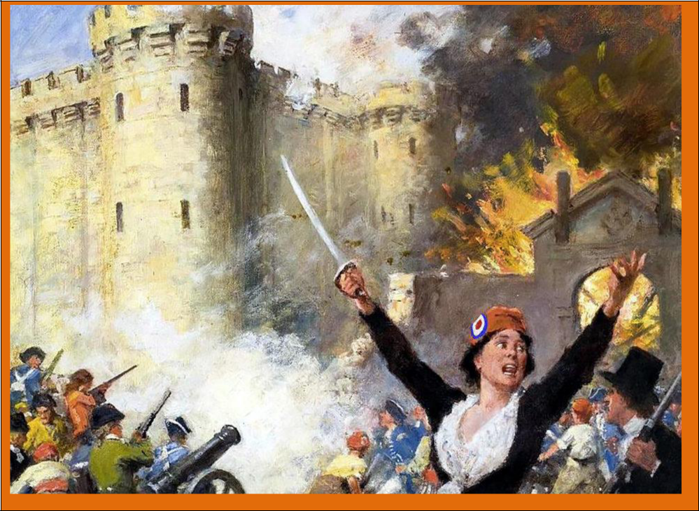
Źródło: https://www.google.com/search?q=rewolucja+francuska+&tbm=isch&ved=2ahUKEwju2Ji9paboAhWEapoKHYHrDxEQ2-cCegQIABAA&o

Życzę miłej pracy poczytajcie podręcznik str.190-193☺
Poniżej dwa małe ćwiczonka

KONIECZNIE ZOBACZCIE FILMIK
W ramach notatki możecie z tego powyższego skryptu wybrać najważniejsze wydarzenia.
Polecenie 1.
Zaznacz skutki rewolucji francuskiej.
□ A. Utrzymanie starego ładu.
□ B. Uchwalenie Deklaracji praw człowieka i obywatela.
□ C. Umożliwienie kilku milionom ludzi udziału w życiu politycznym.
□ D. Doprowadzenie do wzrostu religijności w społeczeństwie.
□ E. Zapoczątkowanie krwawych prześladowań „wrogów rewolucji”.

Polecenie 2.
Napisz krótką notatkę na temat polityki prowadzonej przez władze rewolucyjnej Francji wobec Kościoła. Twoja wypowiedź powinna zawierać informacje na temat stosunku władz do Kościoła, jego przyczyn oraz dwa przykłady działań podjętych przez władze Francji.
…………………………………………………………………………………………………………
…………………………………………………………………………………………………………
…………………………………………………………………………………………………………
…………………………………………………………………………………………………………

Słuchajcie proponuję następną lekcję zrobić online … na Teams. Co Wy na to napiszcie … Chciałbym w środę 27.05 w przedziale czasowym albo 10 rano albo 11 może 12 . Napiszcie, która z tych godzin Wam najlepiej pasuje. Jak się nie odezwiecie sam zadecyduję.

Pozdrawiam !!!

